**Уважаемые граждане Карасукского района пожарный надзор информирует:**

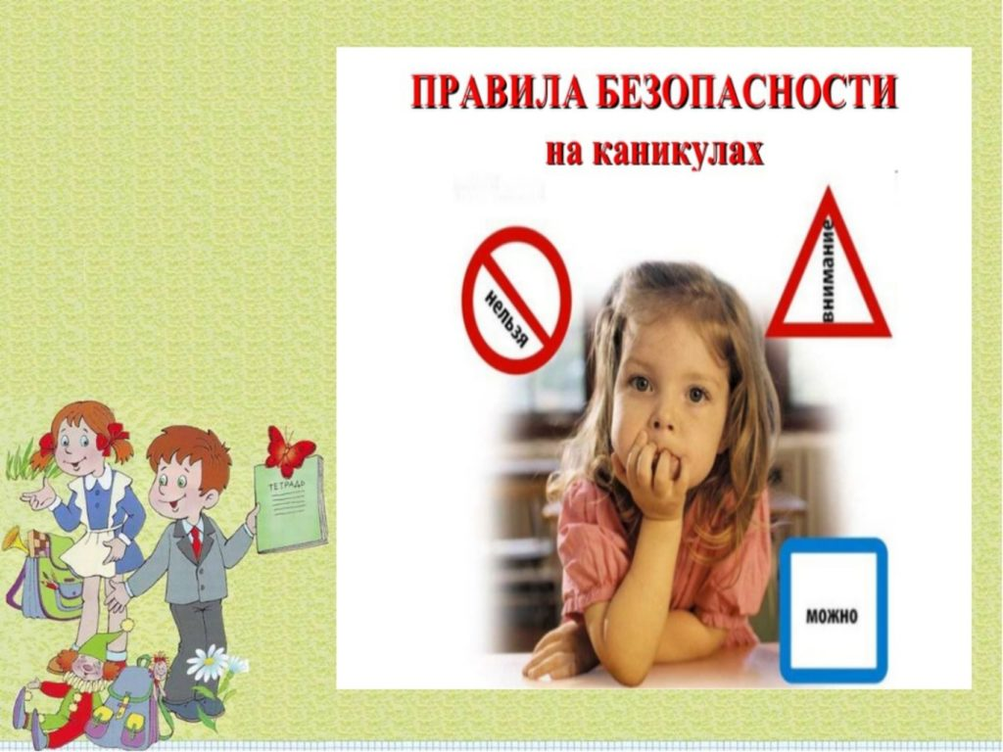Прозвенели последние звонки в школах, впереди у школьников самая беззаботная пора - летние каникулы. К сожалению, не у всех детей состоится организованный отдых в детских оздоровительных лагерях или с родителями, многие останутся дома в городе, либо отправятся отдыхать на дачу. Большую часть времени подростки проводят на улице, предоставленные сами себе, а малыши зачастую остаются без внимания взрослых. ОНДиПР по Карасукскому району призывают родителей не оставлять маленьких детей без присмотра, а для старших организовать досуг и еще раз напомнить о правилах безопасности.

**Уважаемые родители!** Никогда не оставляйте ребенка в запертом автомобиле, даже на несколько минут. Не допускайте нахождения малышей у открытых окон и на балконах с низкими перилами – в летний период падение детей из окон явление довольно распространённое.

**Напомните детям о безопасности на дороге**

Объясните ребенку, где, когда и как можно переходить проезжую часть, к чему могут привести нарушения правил дорожного движения. Объясните, что опасно переходить дорогу в наушниках, капюшоне и тем более разговаривать по телефону при переходе дороги. Ни в коем случае нельзя выбегать на дорогу. Перед тем как перейти дорогу надо остановиться и убедиться в безопасности. Запрещено играть на проезжей части и на тротуаре.

**Не допускайте самостоятельного нахождения детей у водоемов**

Во время купания в любом водоеме будьте осторожны: ни на минуту не выпускайте ребенка из вида. Не полагайтесь на надувные круги, жилеты, нарукавники, матрасы – они могут сдуваться, зацепиться за коряги или быть унесены течением. Объясните детям опасность игр и шалостей во время купания. Не разрешайте детям плавать слишком долго и далеко заплывать.

**Напомните о пожарной безопасности**

В период каникул велика опасность возникновения пожаров по причине детской шалости с огнем. Объясните, чем опасен огонь и расскажите основные правила пожарной безопасности. Не разрешайте детям играть со спичками, разводить костры, самостоятельно пользоваться газовыми и электрическими приборами, растапливать печи. Храните спички, зажигалки, легковоспламеняющиеся и горючие жидкости, а также лекарства и бытовую химию в недоступных для детей местах. Обязательно расскажите, что нужно делать в случае возникновения пожара, напомните номер пожарных и спасателей - 101.

**Не разрешайте гулять в опасных местах**

Контролируйте досуг своих чад! Помните! Поздним вечером и ночью детям и подросткам законодательно запрещено находиться на улице без сопровождения взрослых. Напомните, что нельзя гладить и тем более дразнить уличных животных. Объясните детям, что не следует разговаривать с незнакомыми людьми, принимать от них подарки или угощения, уходить с ними или садиться в машину.

Не оставляйте детей без присмотра и чаще напоминайте им элементарные правила безопасности. Убедитесь, что ребенок знает свой адрес и телефоны экстренной помощи 101 и 112.